# 访问H3C网络设备

## 一、实验目的

1. 熟悉H3C路由器的开机界面；

2. 通过Console端口实现对上电的H3C路由器的第一次本地访问；

3. 掌握H3C设备命名等几个常用指令；

4. 掌握如何将H3C设备配置为Telnet服务器；

5. 掌握如何将H3C设备配置为Telnet客户端并实现访问Telnet服务器。

## 二、实验要求

1. 2台具有2个以上10/100Mbit/s以太网点接口的路由器；

2.一台装有Windows系列操作系统的PC（台式机或笔记本）；

3. 一条RJ-45转串口电缆线，一条串口转USB电缆线；

4. 两条双绞跳线（交叉线）；

## 三、实验内容

1. 访问H3C网络设备；

2. 通过Telnet远程访问H3C设备。

## 四、实验步骤

1. 安装驱动

结合PPT第19页图片文字解释一下实验为什么要装这个驱动，如果有现场拍图可附图。

驱动，是指驱动计算机里软件的程序。它是添加到操作系统中的特殊程序，其中包含有关硬件设备的信息，能够使计算机与相应的设备进行通信。驱动程序是硬件厂商根据操作系统编写的配置文件，可以说没有驱动程序，计算机中的硬件就无法工作。因此只有安装驱动之后，线缆才能正常工作。

2. 运行和设置终端仿真软件

1. 此处文字描述为什么要安装终端仿真软件，终端仿真软件和路由器是什么关系？

安装终端仿真软件是为了能从终端仿真软件上观察到路由器的各种参数配置信息，以及对路由器进行配置，实现通过Console端口对H3C的访问。

一个终端仿真软件可以根据PC连接不同的路由器，来显示不同路由器的配置信息以及实现对不同路由器的配置。

1. 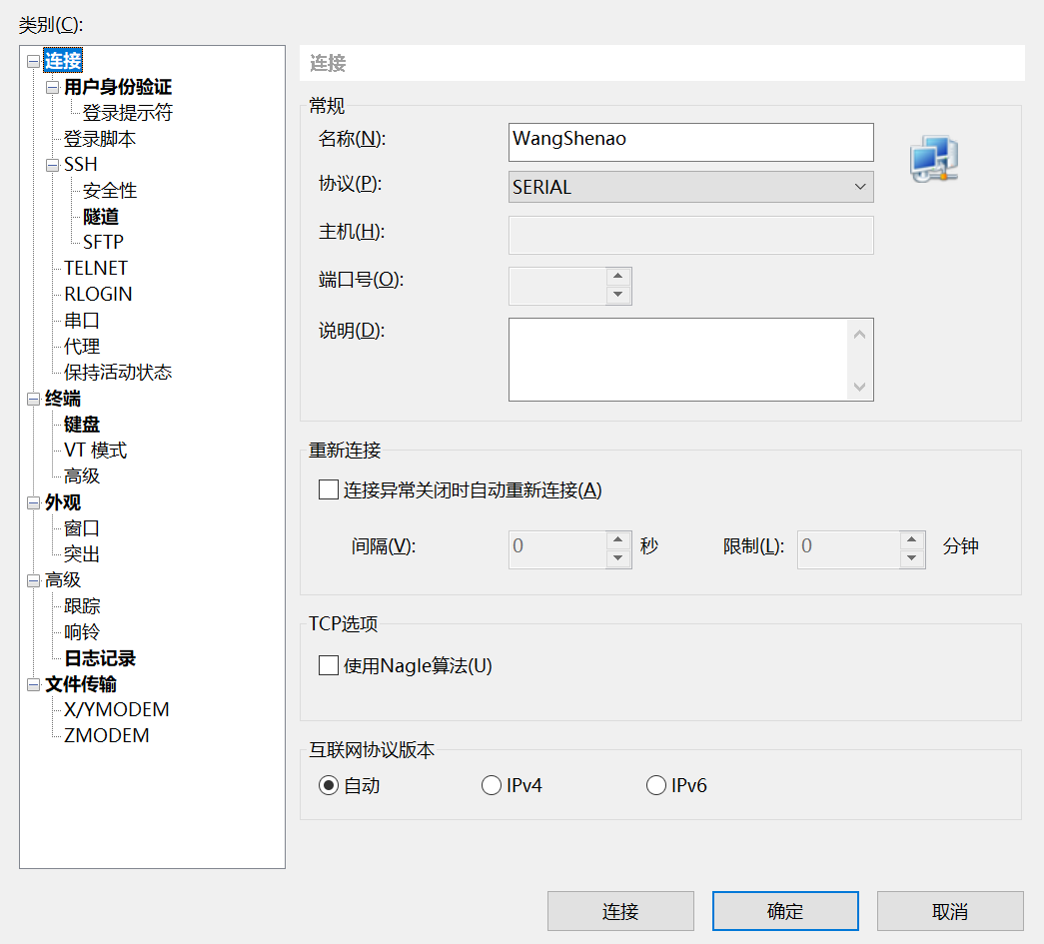此处附上你在配置终端仿真软件时拍的重要配置步骤的照片，那张带着你名字的图片不可或缺。

3. 启动H3C路由器

1. 截取PPT第30页的图片，红色箭头指出你的电缆线RJ-45端插在路由器的哪个端口。

RJ-45端插在路由器的Console接口。

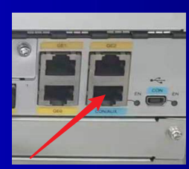

1. 使用你的Packet Tracer软件将上课时群里给的下面这张连接图片绘制出来截图替换掉我的图放在这里，居中显示）

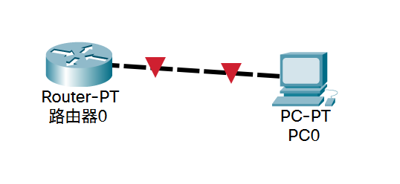

4. 查看路由器启动信息

1. 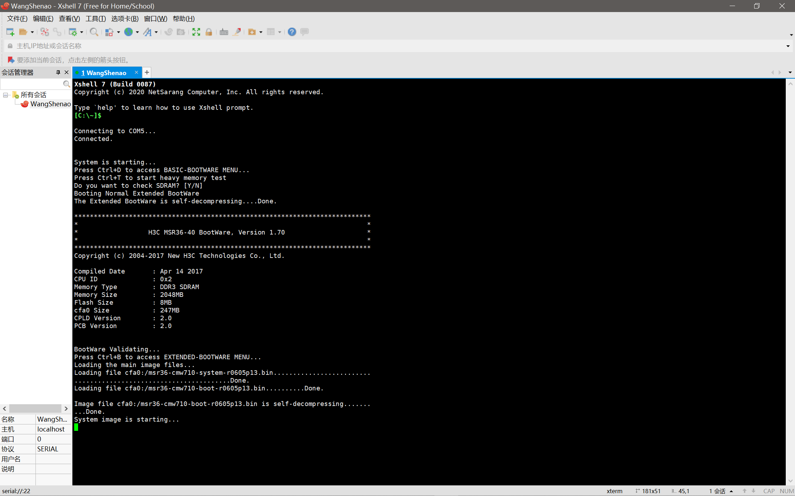此处配上你在2600开机时的启动界面截图，并简单解释你都看到了什么信息。

汇编日期、CPU闪存，内存的类型、空间大小和速度，还有一些版本信息

1. 文字简单说明当看到什么信息时你可以判定你的超级终端已经连上了路由器）

Connecting to COM6

Connected

且回车后看到“<H3C>”

5. 配置H3C路由器作为Telnet服务器

请将你配置Telnet服务器时你的超级终端的界面截图放在这里，然后在图下面文字简单解释每条指令功能是什么。（请不要完美截图，尽量将自己在实验中出错的地方截图都放进来，以增加实验报告真实性。

6. 配置H3C路由器作为Telnet客户端并访问Telnet服务器

1. 截取PPT第30页里的GE端口图，红色箭头指出你的跳线真实连接的是R1和R2的哪个端口。

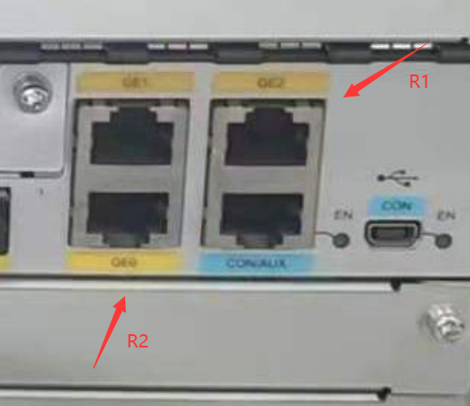

1. 请将配置Telnet客户端时你的超级终端的界面截图放在这里，然后在图下面文字简单解释每条指令功能是什么，特别要指明每条指令到底是在服务器R1端还是在客户端R2端。（请不要完美截图，尽量将自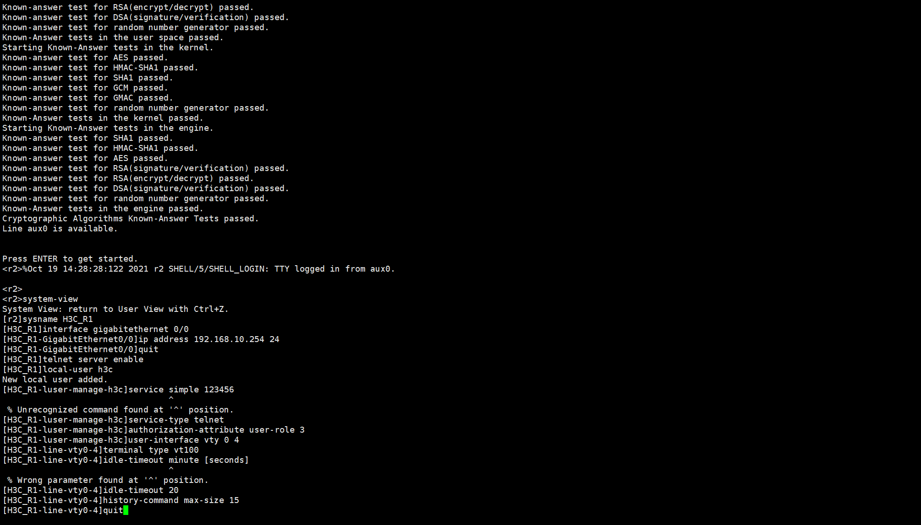己在实验中出错的地方截图都放进来，以增加实验报告真实性。）

配置R1：

System-view：进入系统视图

Interface.gigabitethernet0/2

Ip address 192.168.100.1 24：配置R1的IP地址和端口号

配置R2：

System-view：进入系统视图

Interface gigabitethernet0/0

Ip address 192.168.100.2 24：配置R2的IP地址和端口号

Telnet连接：

telnet 192.168.100.1 24：用R2远程连接R1

1. 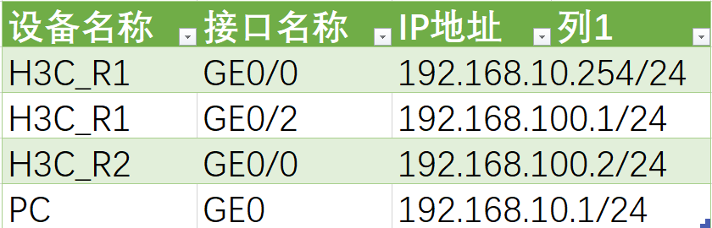请参照PPT第32页表格格式，制作表格填写你最终成功的IP地址。

五、实验结果及分析

1. 整个实验过程中遇到什么问题（有截图最好），如何解决的？通过该实验有何收获？

连接双绞线跳线后，Telnet服务器连接失败，检查后发现，指令里配置的端口是GE0/2而ppt里是GE0/1。

经过这次课，我对路由器的工作方式有了初步了解，学习了如何通过终端配置路由器，了解了路由器的各个端口和内部的参数的作用。

2. 请结合理论课所学，说明我们连线正确是在确保网络7层中哪个层的连通性，Telnet又是在网络的哪个层的协议？

（1）物理层

（2）应用层

3. 请上网查阅资料解释为什么我们实验配置的IP地址都是以192.168开头，我们为什么要将服务器和客户端配置在一个网段？不在一个网段可以吗？

（1）实验室配置的是内网IP，使用最多的就是C类IP，以192.168开头，这也是出厂的默认配置，为了使用方便一般不更改。

（2）实验室中处于同一网段中，因此服务器和客户端要配置在一个网段。但如果服务器和客户端通过互联网相连，那么也可以不在同一网段。